KULÜP ATAMA SİHİRBAZI
Online Kulüp Atama: Yönetim tarafından tanımlanan öğrenci kulüplerinin online olarak öğrencilerin seçimine açılması ve öğrencinin yapmış olduğu tercih sırasına göre öğrenciyi kulübe yerleştirilmesidir.
Önce Kulüpler Tanımlanıyor
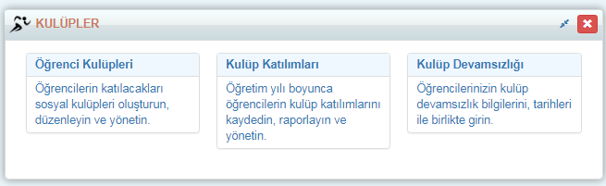
İlk işlem olarak kulüplerin tanımlanması gerekmektedir. Kulüpler Ekranından Öğrenci Kulüpleri tanımlanmalıdır.
Öğrenci hangi kulübü tercih edeceğini görebilmesi için yönetim tarafından açılacak olan kulübün sınıf seviyesinin belirtilmesi ve Online Talep alanının işaretli olması gerekmektedir.
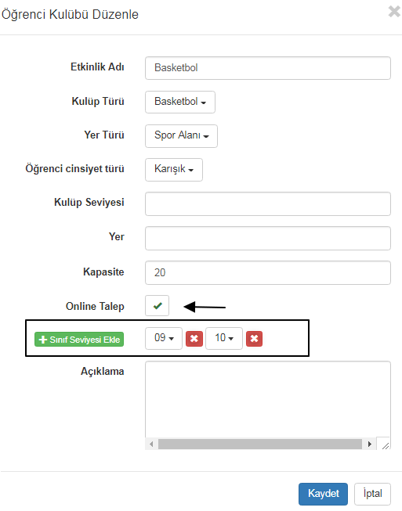
Kulüp yerleştirmelerinde mutlaka kapasitenin belirlenmesi, ayrıca velilerin, öğrencilerin kulüpler hakkında bilgi sahibi olmaları için, aktivitenin yapılacağı yerin de belirtilmesi gerekmektedir.
Dilerseniz tercih haklarını, öğrencilerin atanabileceği kulüp sayılarını kurumunuzun işleyişine göre Ayarlar seçeneğinden özelleştirebilirsiniz.
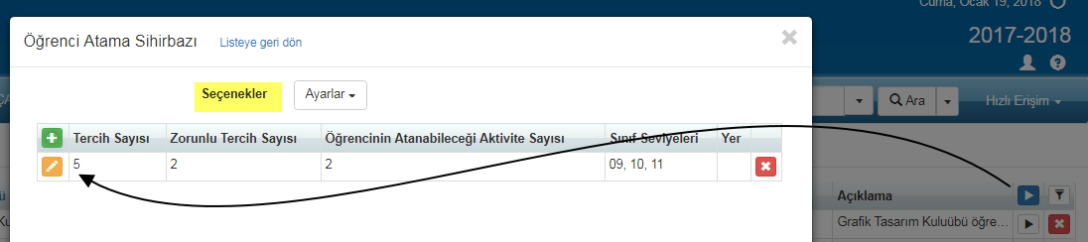
Bu tanımlalar yapıldığında öğrenci veli portalların da Kulüpler sekmesinden Katılım İstekleri alanında açılan kulüpleri görüntüleyecektir. Ve Öğrenci bu alandan sırası ile tercihlerini yapabilecektir.

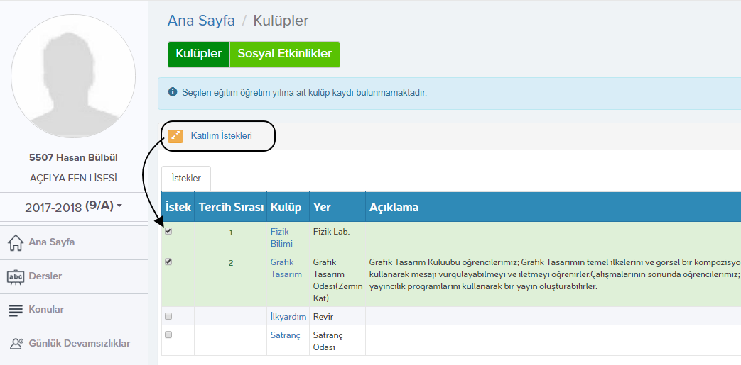
Öğrencilere verilen süre tamamlandığında
Personel portalından Kulüpler modülünden Öğrenci Kulüplerine geliniz.
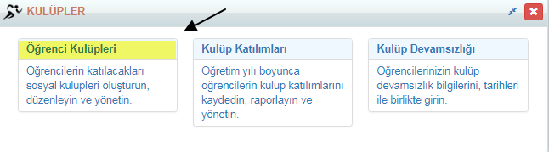
Daha sonra öğrencilerin yapmış olduğu tercihler için hangi öğrencinin hangi kulübe gitmesi gerektiğini belirlemeniz gerekmektedir.
Sağ üst köşedeki işlemler butonuna basınız. Açılan ekrandan Kulüp Atama Sihirbazını seçiniz.
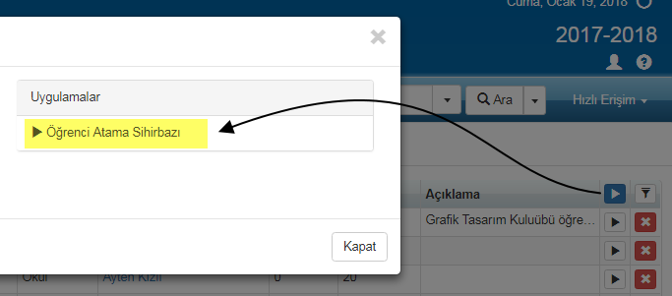
Dağıtım provası indir seçeneği seçili iken, Başla butonuna basıldığında hangi öğrenci hangi kulübe atanacak bilgisine ulaşabilirsiniz.
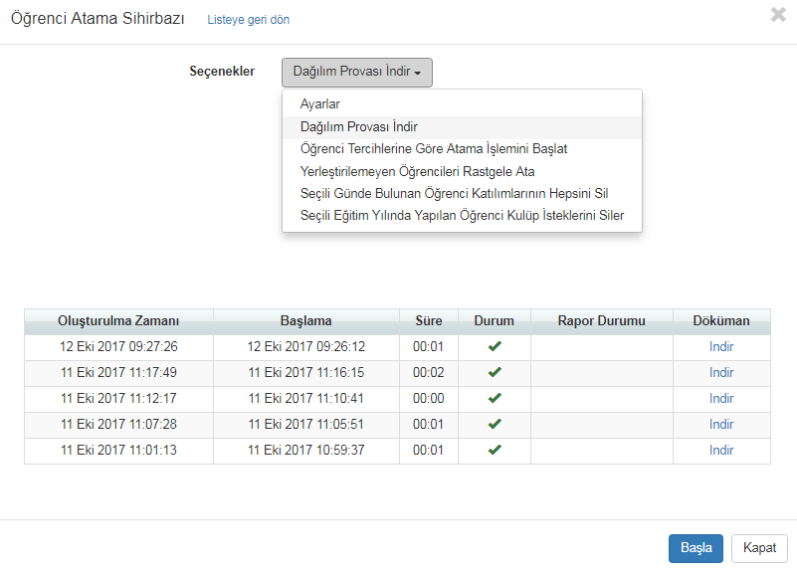
Aşağıda bir örneğini bulabilirsiniz.
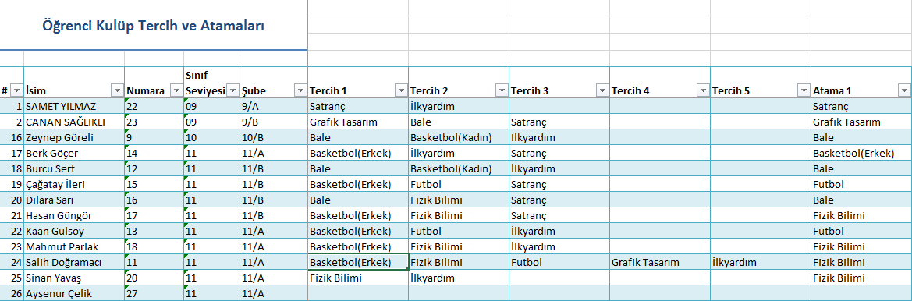

Bu işlemi yapıp inceledikten sonra Öğrenci tercihlerine göre atama işlemini başlat diyerek, kulübe ait başlama ve bitiş tarihini girdikten sonra gerçek atamayı başlatabilirsiniz. Bu tarihler kulüplerin başlama bitiş tarihi göstermektedir.
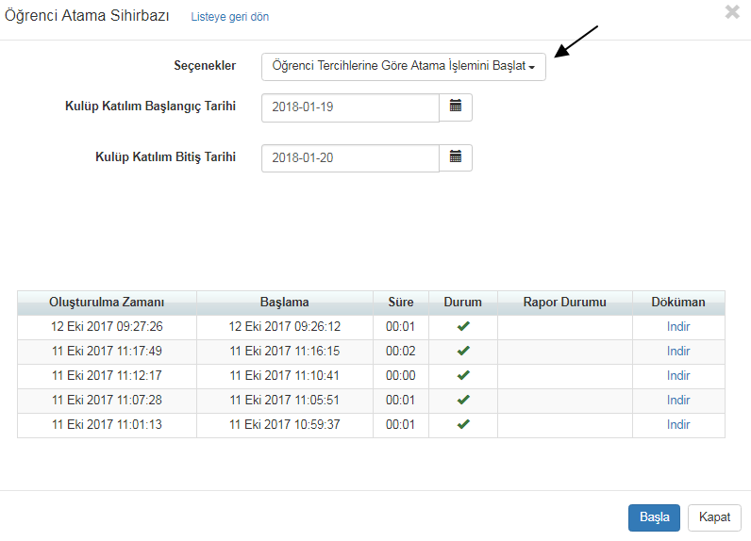
Gerçek atama sonucunu Kulüp katılımları ekranından görebilirsiniz. Ya da Dağılım Provası İndir diyerek Katılım sütunundan öğrencilerinizin atandıkları kulüpleri görüntüleyebilirsiniz.
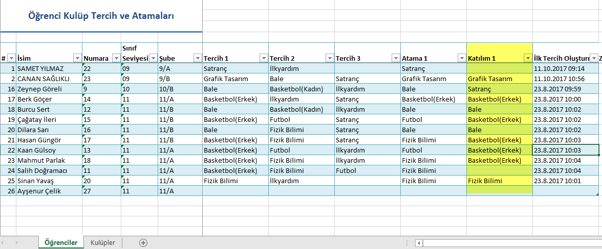

Açıklamalar
Kaydı Olan Öğrenciler : Bulunan kulübe tercih yapmış öğrenciler
Yerleştirilen Öğrenciler : Kulübü tercih yapmış ve o kulübe yerleştirilmiş öğrenciler
Kalan Kapasite : Kulüp için belirlenen kapasiteden boşta kalan kapasite
Tercih Yapmayan Öğrenciler : Sınıf seviyesi uygun olan ama tercih yapmayan öğrenciler
Atanamayan Öğrenciler : Tercih yaptıkları halde kulüplerde yer kalmadığı için atanamayan öğrenciler bunlar daha sonra istenirse yönetim tarafından Kulüp katılımları sekmesinden kulüplere atanabilir.

WEB SİTESİ ÜRÜN TANITIM VİDEOSU
www.k12net.com http://www.k12net.com/urun-videosu.html
REFERANSLAR BLOG
http://www.k12net.com/referanslar.html http://k12net-tr.blogspot.com

FACEBOOK TELEFON MAİL
http://www.facebook.com/k12net 0-(312)299.23.13 destek@k12net.com

